目标识别模型重要训练参数设置

模型训练过程中可调的参数：

1. img_height = 300 训练模型输入图片的高度

img_width = 480 训练模型输入图片的宽度

img_channels = 3 训练模型输入图片的维度

n_classes = 1 训练模型分类数量：（只有集装箱箱号类，所以设为1）

2. model.load_weights('./ssd7_weights.h5', by_name=True)

载入之前训练过的参数，用于进一步训练，或者transfer learning。

3. adam = Adam(lr=0.001, beta_1=0.9, beta_2=0.999, epsilon=1e-08, decay=0.0)

lr参数：lr == learning rate, 初始值可以设为0.01. 训练收敛的过程中，初始值较大的learning rate可以帮助模型快速收敛。

3. # Images

images_dir = '../../datasets/udacity_driving_datasets/'

训练和validation图片存贮的路径

# Ground truth

train_labels_filename = '../../datasets/udacity_driving_datasets/labels_train.csv'

val_labels_filename = '../../datasets/udacity_driving_datasets/labels_val.csv'

训练集和Validation集的 CSV文件。格式和生成代码在另外一个文档中会提及。

4. batch_size = 16

每一步训练导入的图片数量，16相当于一次训练16张图片

可以设为32或者64. 数值大小不同，训练的速度不同，对准确率也会有影响，可以进行多次测试。

5. model_checkpoint = ModelCheckpoint(filepath='ssd7_epoch-{epoch:02d}_loss-{loss:.4f}_val_loss-{val_loss:.4f}.h5',

monitor='val_loss',

verbose=1,

save_best_only=True,

save_weights_only=False,

mode='auto',

period=1)

对每个epoch的validation值进行检测，如果比之前的结果好，则保存此次的weight.

6. early_stopping = EarlyStopping(monitor='val_loss',

min_delta=0.0,

patience=10,

verbose=1)

根据 val_loss结果对模型训练进行监测，如果patience=10即超过10个epoch，val_loss没有减小，则停止训练。Patience数值可以根据需要进行调整。

7. reduce_learning_rate = ReduceLROnPlateau(monitor='val_loss',

factor=0.2,

patience=8,

verbose=1,

epsilon=0.001,

cooldown=0,

min_lr=0.00001)

根据Val_loss结果对模型训练进行监测，如果patience=8即超过8个epoch val_loss没有减小，则减少learning rate，缩小训练步伐，更容易接近收敛的点。 Epsilon是指每次减少learning rate为当前的0.001. 课根据需要修改。Min_learning为最小的learning_rate.小于一定数值之后训练没有意义。

8. initial_epoch = 0 初始epoch值，如果是恢复之前的训练，可以选择改变为之前的epoch值

final_epoch = 20 本次训练最后的epoch值

steps_per_epoch = 1000 根据training图片的size和batch size 的比例来设置每一个epoch的步数

9. 训练过程中可以调用tensorboard对训练过程进行检测，可根据loss和val_loss曲线判断模型是否过拟合。

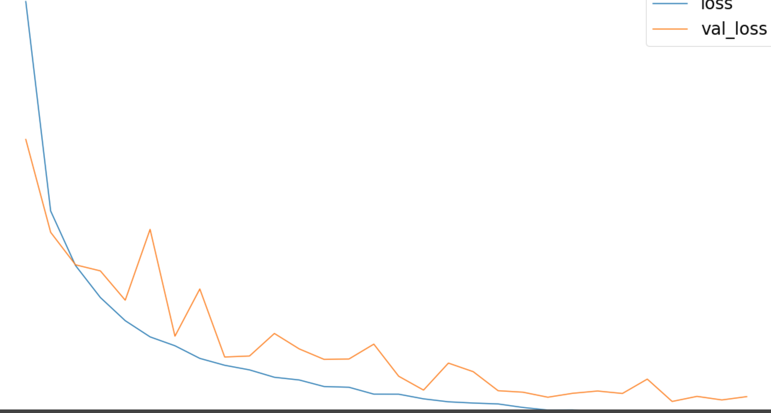

图中显示为良好的训练曲线。